Загрузка ключей Tricolor для ресиверов HD Box S100 и HD Box S200
- Включите интернет на ресивере. Для этого соедините 3G модем или Wi-Fi адаптер и установите соединение.
- Нажмите на пульте кнопку Menu.
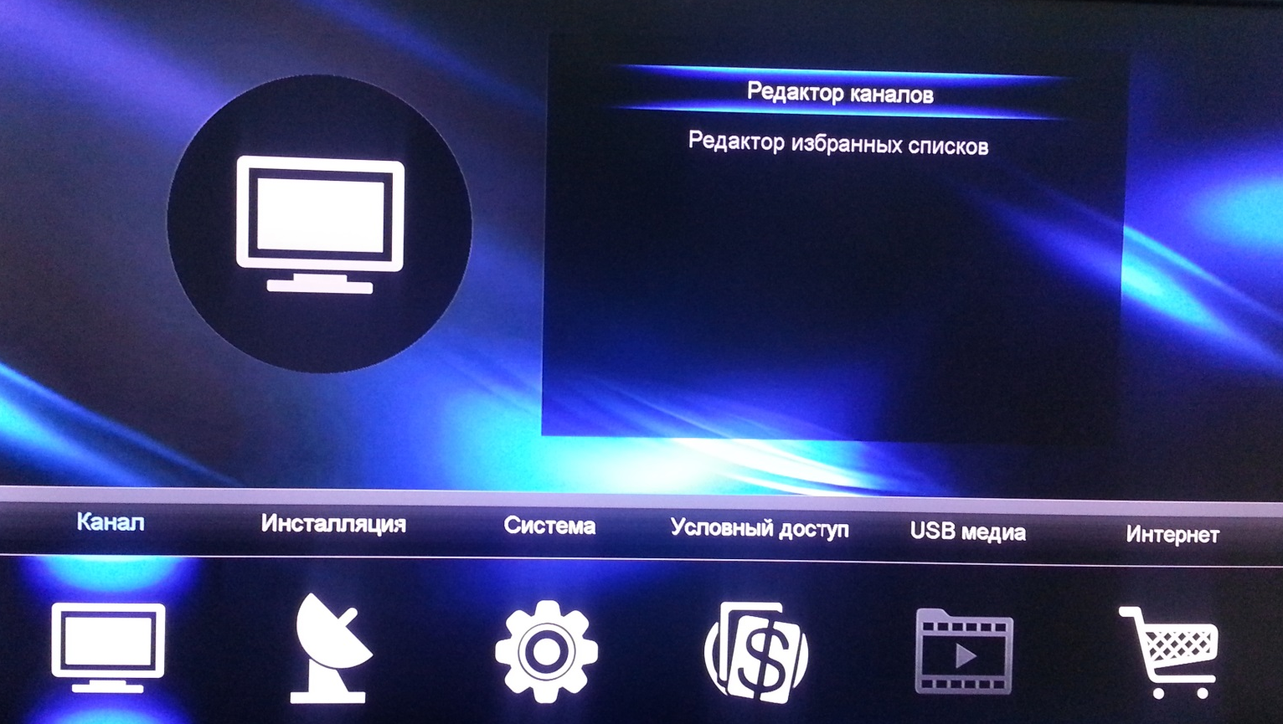
- Перейдите на вкладку Условный доступ.
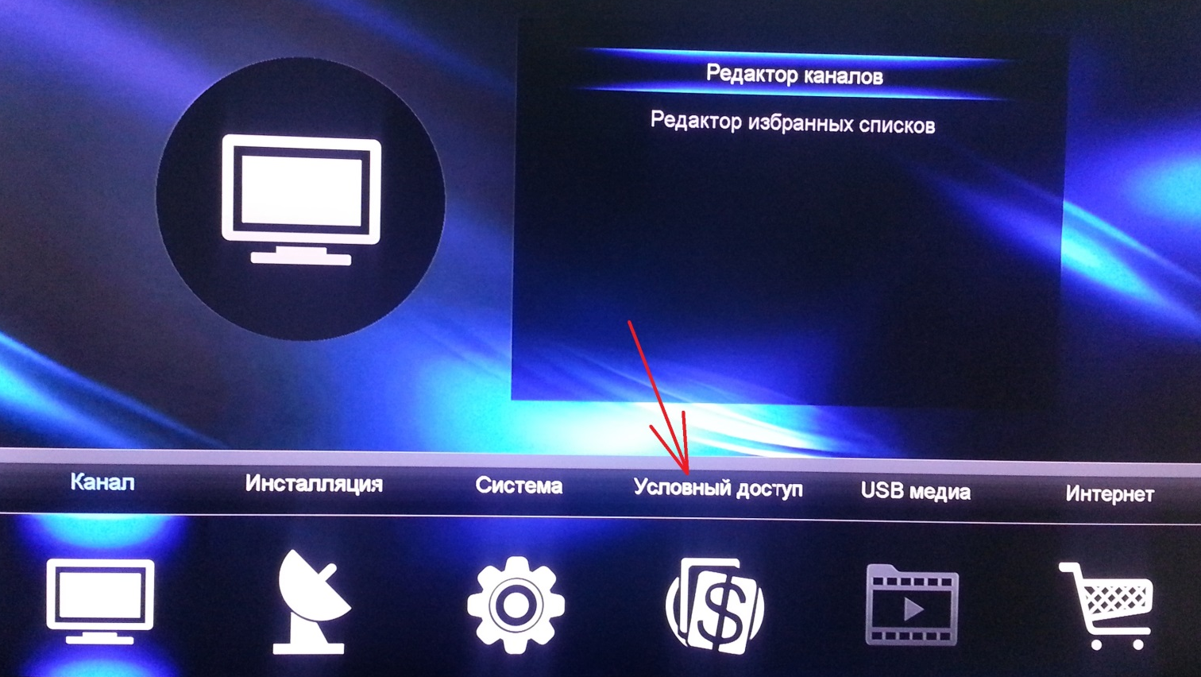

- Выберите пункт Редактор ключей и нажмите ОК.
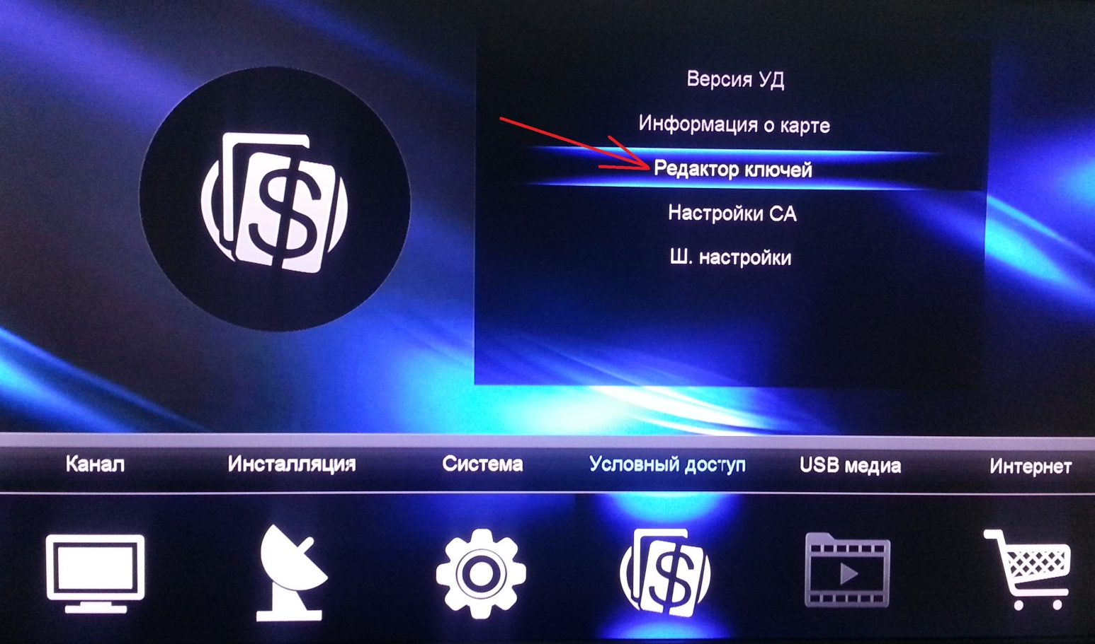
- Откроется окно редактирования эмулятора.
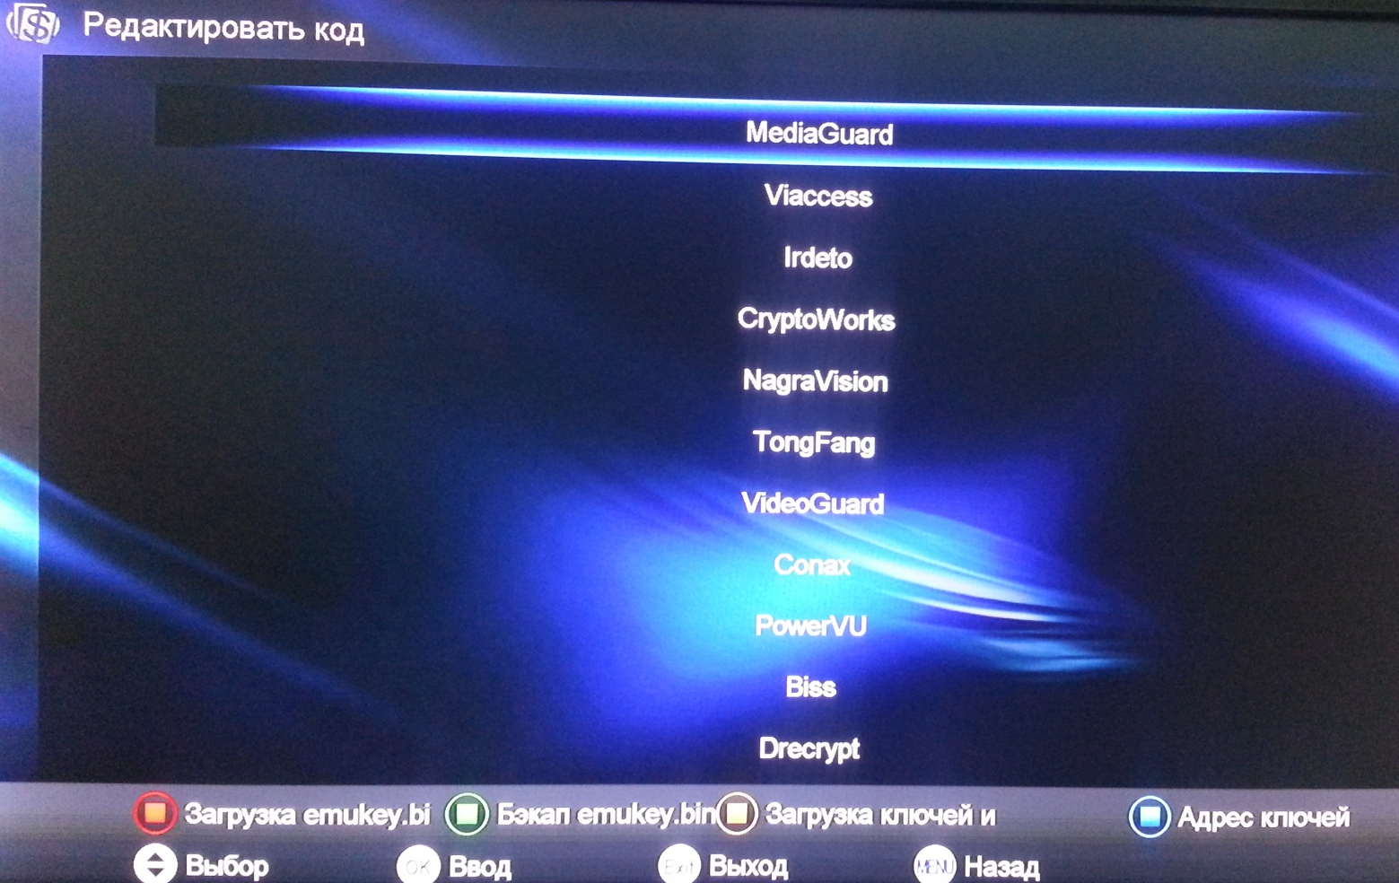

- Для того, чтобы загрузить ключи Триколор, нужно ввести ссылку на файл ключей mcaskey.bin. Для этого нажмите на пульте Синюю кнопку. Выйдет окно редактирования ссылки на ключи.
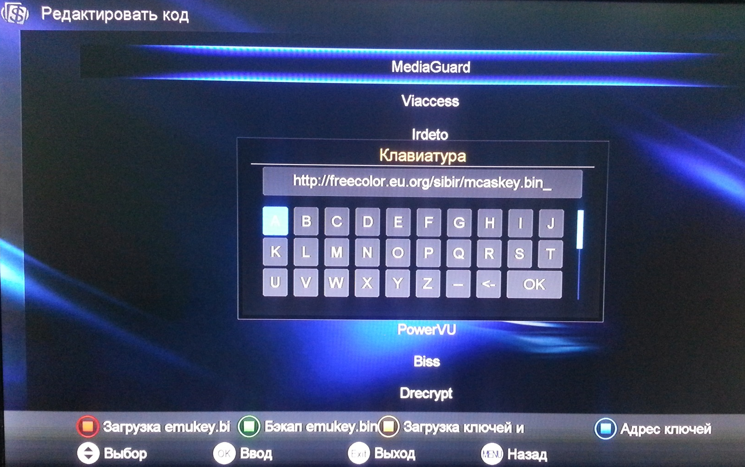
- При помощи виртуальной клавиатуры наберите ссылку на файл ключей. В данном случае – это http://freecolor.eu.org/sibir/mcaskey.bin
- Нажмите кнопку ОК на виртуальной клавиатуре, чтобы подтвердить ввод.
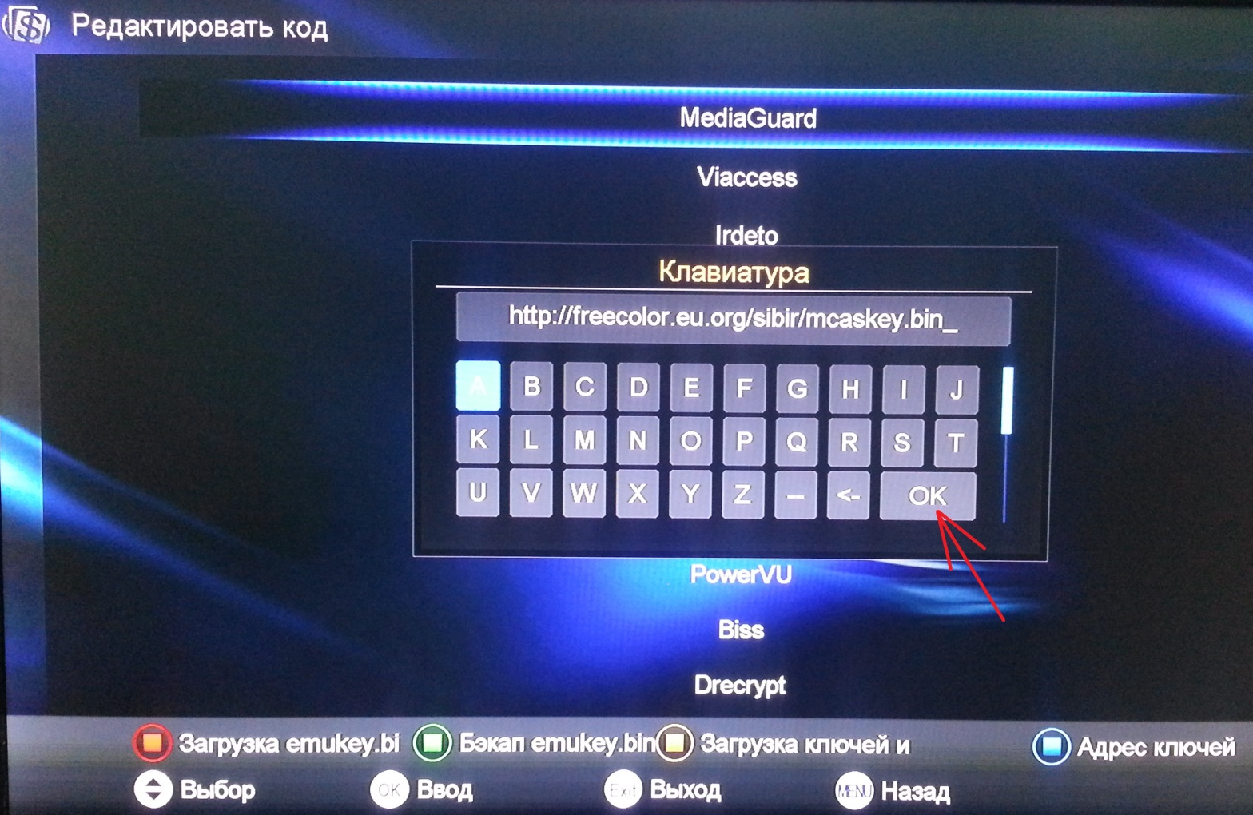
- Теперь нажмите на пульте Желтую кнопку, чтобы загрузить ключи. Выйдет окошко загрузки ключей.
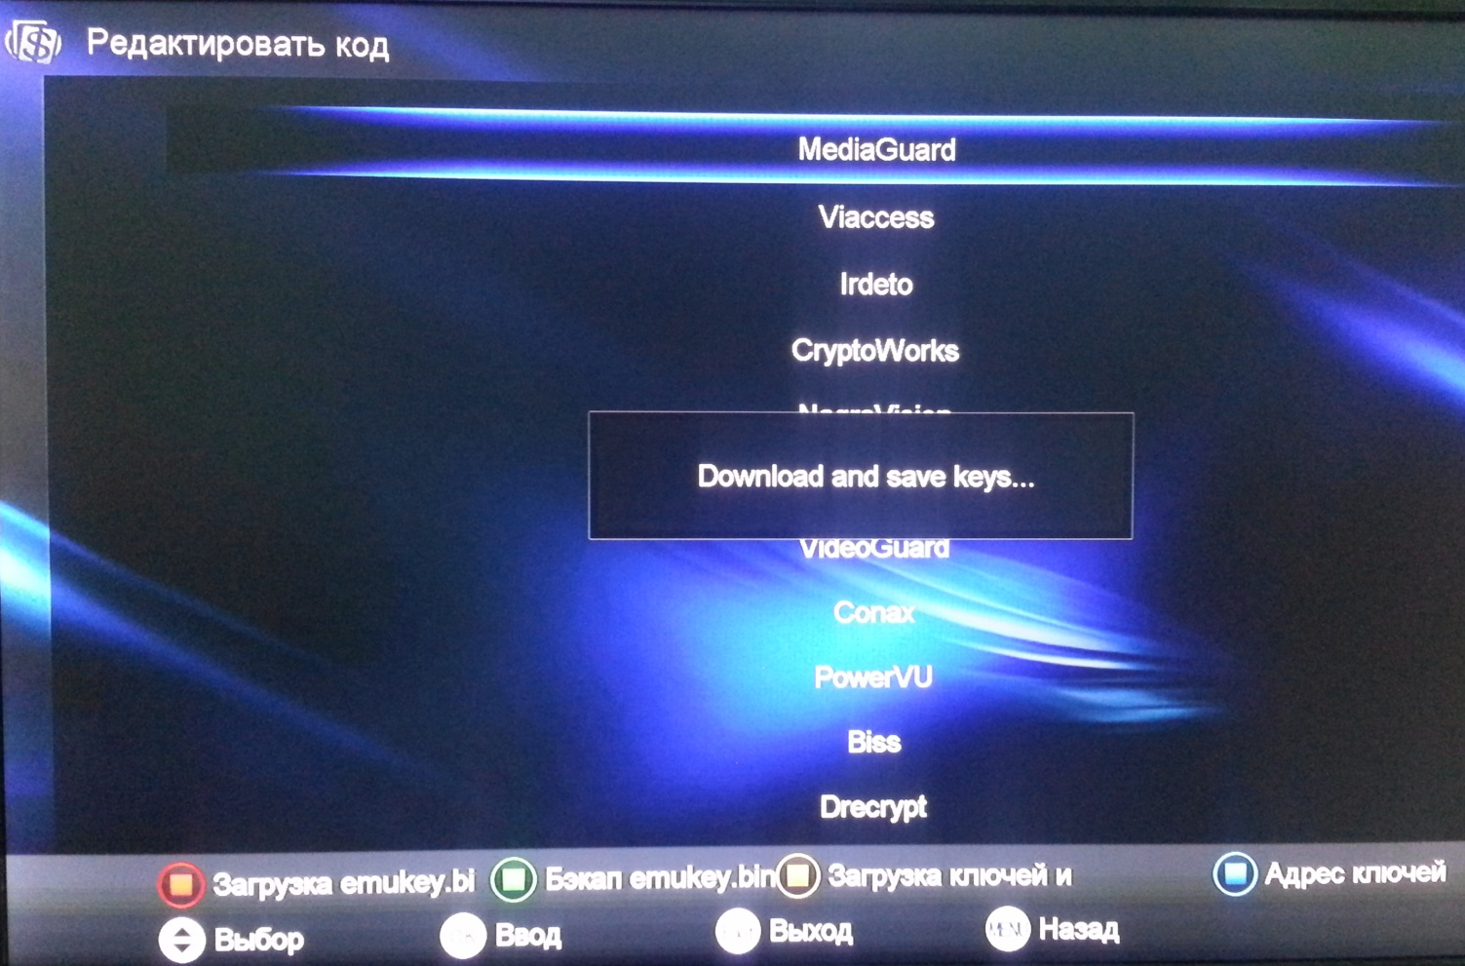
- В случае успеха, на экране появится надпись об успешной загрузке ключей и ресивер сам перезагрузится.

ВНИМАНИЕ: В случае неудачной загрузки ключей, проверьте:
- Соединение с интернетом
- Проверьте ссылку на работоспособность. Для этого, попробуйте скачать файл ключей с компьютера. В случае успеха, можете набирать рабочую ссылку в ресивере.
- Проверьте правильность набора ссылки.

